Какой идентификатор должен быть указан в блоке «Депозитарий владельца» при раскрытии клиента-ДУ?
Идентификатор депозитария – места хранения ценных бумаг раскрываемого ДУ: если ценные бумаги учитываются на счете депо в НРД, то идентификатор НРД, если на счете у другого НД, то идентификатор этого НД.
Какой идентификатор должен быть указан в блоке «Депозитарий владельца» при раскрытии клиента-владельца?
Идентификатор депозитария – места хранения ценных бумаг раскрываемого владельца, то есть идентификатор НД нижнего уровня.
Если клиент является гражданином другой страны (не РФ), то под каким типом документа заполняется информация о его паспорте в идентификационных документах и кодах физ. лица?
Если не подходит ни один из типов идентификационного документа, доступный по формату, то следует использовать 00 – Прочее, добавив описание документа в поле «Описание типа Прочее».
Что нужно указывать в раскрытии по новому формату в поле «Код статуса налогоплательщика», если такой статус для раскрываемого лица не известен?
Возможные значения поля:
1 – Налоговый резидент РФ
2 – Налоговый нерезидент РФ
Рекомендации по самостоятельной валидации сообщений, сформированных в собственном ПО депонента
Валидировать сообщения следует по шаблону, указанному в поле DISCLOSURE_REQUEST/information_indicator/disclosure_template или поле «Шаблон списка» блока «Информация» соответствующего сбора (корпоративного действия типа DSCL)
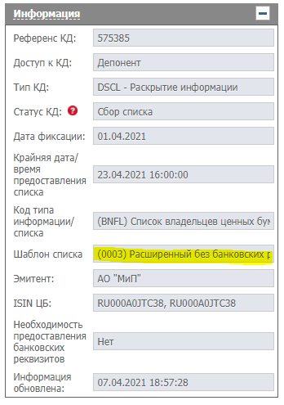
Для валидации самостоятельно сформированных XML мы рекомендуем использовать программу Altova XML Spy, имеющую встроенные средства проверки XML на соответствие XSD схеме.
Где размещены новые форматы?
Новые форматы опубликованы на сайте СРО НФА в разделе «ВНУТРЕННИЕ СТАНДАРТЫ», в виде Приложения к Внутреннему стандарту «Форматы электронного взаимодействия регистраторов с номинальными держателями и центральным депозитарием» Саморегулируемой организации «Национальная финансовая ассоциация» (xsd-схемы).
Как в будущем отличить запрос от регистратора по новому формату от запроса по старому формату?
Вопросы по новому формату приходят в виде xml-сообщений типа DISCLOSURE_REQUEST, код формы отчета GS61N.
В каком теге указывается информация о приложенном к раскрытию файле с информацией о лицах, в интересах которых осуществляются права, для типа счёта DEPR.

Информацию о держателях депозитарных расписок можно указать в виде приложенного файла в блоке REGISTER_OF_SHAREHOLDERS_V02/register_list/shareholder/beneficiary/attch, если REGISTER_OF_SHAREHOLDERS_V02/register_list/shareholder/party_account_type/party_account_type_code = DEPR (т.е. для счета депо депозитарных программ).

Какие особенности работы с большими Списками (пагинация)?
Многостраничные списки направляются в виде нескольких сообщений REGISTER_OF_SHAREHOLDERS_V02 с совпадающим значением REGISTER_OF_SHAREHOLDERS_V02/pagination/register_list_id.
Значение REGISTER_OF_SHAREHOLDERS_V02/pagination/page_total означает общее количество страниц в списке (сколько сообщений должно прийти), REGISTER_OF_SHAREHOLDERS_V02/pagination/page – номер текущей страницы.
Как изменились требования к полноте данных по раскрываемым владельцам? Насколько они обязательны?
Требования к полноте и объему раскрываемой информации описываются шаблонами, которые можно найти в Методических рекомендациях, размещенных на сайте СРО НФА.
Корректно ли утверждение, что данные о доверительном управляющем должны указываться при ответе на любой тип запроса, а данные об учредителях управления должны добавляться только при запросах о лицах, в интересах которых осуществляются права?
Да. При раскрытии через Веб-кабинет, если в Справочнике по ДУ заведена информация о лицах, в интересах которых осуществляются права, то она попадет в сообщение со списком только если это требуется типом списка и шаблоном.

Вопросы по НРДирект – Веб-кабинет КД
Если в компании разные сотрудники делают раскрытие по разным счетам, каждое из этих раскрытий нужно направлять как новое или как дораскрытие?
Если направляются раскрытия по разным счетам депо в НРД, то их не нужно направлять как дораскрытия – списки по каждому счету депо в НРД обрабатываются отдельно. Если по одному счету депо, то первое раскрытие направляется как новое, остальные как дораскрытия.
Можно ли использовать для раскрытий справочник «Клиенты» или обязательно добавлять информацию в справочник «Клиенты для сбора списков»?
Для создания сообщений со списком лиц по КД типа DSCL нельзя использовать справочник «Клиенты»: необходимо наполнять новый справочник «Клиенты для сбора списков» или загружать готовые сообщения со списком лиц в формате xml.
Если при сохранении анкеты клиента в справочнике «Клиенты для сбора списка» появляется ошибка, как понять к какому именно полю она относится?
После нажатия «Сохранить», если обнаружена ошибка, в меню слева появляется сообщение об ошибке,
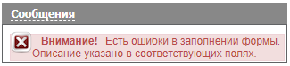
а сами ошибочно заполненные поля подсвечиваются красной рамкой.
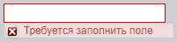
Какой тип документа необходимо выбрать в блоке «Идентификационные документы», если необходимо указать ИНН нерезидента, OTHR – ИНН или OTHR – другое?
OTHR – Другое (или «00 – Прочее» для физического лица), добавив описание документа в поле «Описание типа Прочее».
Порядок дораскрытия/замены информации о лице, осуществляющем права по ценным бумагам в интересах других лиц.
Если лицо, осуществляющее права по ценным бумагам в интересах других лиц, уже раскрыто в первичном списке, но без информации о лицах, в интересах которых осуществляются права по ценным бумагам, то для раскрытия этой информации возможно:
1 – заново направить весь список в сообщении с функцией NEWM Новое сообщение;
2 – Добавить информацию о лицах, в интересах которого осуществляются права по ценным бумагам, в анкету раскрываемого клиента, после чего создать сообщение с функцией AMND Дораскрытие,
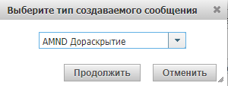
выбрать лицо, информация о котором заменяется, на закладке «Выберите лицо для исключения из списка»,
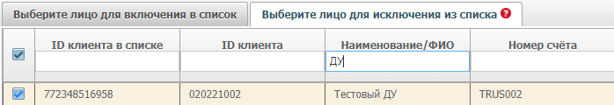
и выбрать это же лицо на закладке «Выберите лицо для включения в список».
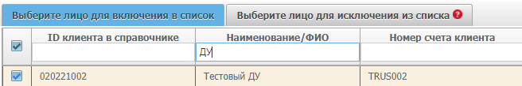
Вышеописанные в п.2 действия позволяют направить замену информации по любому лицу, информацию о котором требуется заменить в списке.
Ограничение по размеру для загрузки через кабинет. Дораскрытие при большом размере первичного сообщения со списком.
При загрузке в кабинет сообщения объемом выше 10 тысяч лиц, Веб-кабинет разделит его на части по 10 тысяч лиц в каждом. Для создания дораскрытия возможно загрузить новое сообщение xml с функцией сообщения AMND, либо создать Дораскрытие из кабинета по кнопкам «Добавить сообщение со списком лиц» или «Добавить сообщение со списком лиц без использования справочника клиентов».
Порядок действий депонента, если через Веб-кабинет КД загружается крупный список, самостоятельно разбитый депонентом на части. Какой порядок действий, нужно ли дожидаться последовательно приема каждой из частей?
Первый вариант – загружать первую часть с функцией NEWM Новое сообщение, а все последующие с функцией AMND Дораскрытие. В этом случае происходит последовательный прием каждой из частей.
Второй вариант – загружать все сообщения с функцией NEWM Новое сообщение, с использованием блока pagination: в поле pagination/register_list_id всем частям присваивается общий идентификатор, в поле pagination/page_total указывается общее количество частей загружаемого списка, а в pagination/page – порядковый номер текущей части. Сообщения с заполненным блоком pagination ожидают поступления всех частей в НРД и обрабатываются одновременно.
Как раскрыться с двумя бумагами?
Первый вариант – добавить остатки в сбор по владельцам обеих ценных бумаг, после чего создать сообщение со списком лиц, включив в него владельцев обеих бумаг.
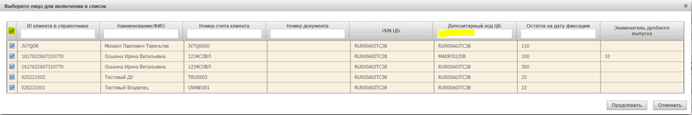
Второй вариант – при создании сообщения со списком лиц сначала включить в него владельцев ценной бумаги 1 и направить сообщение 1 в НРД.
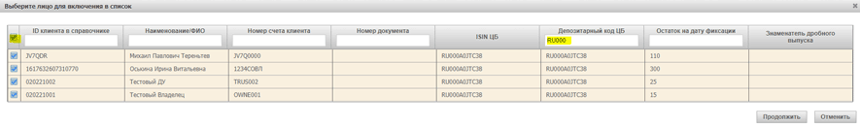
После этого с помощью кнопки «Добавить сообщение со списком лиц» выбрать функцию создаваемого сообщения AMND Дораскрытие,
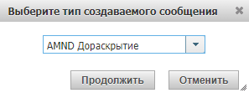
включить в него владельцев ценной бумаги 2 и направить сообщение 2 в НРД.
Как раскрыть дробные выпуски?
При необходимости пересчитать остаток целой части в дробную можно воспользоваться кнопкой «Выделить дробный остаток по счету»,
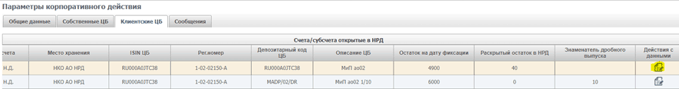
введя в строку «Укажите количество ценных бумаг основного выпуска в пределах нераспределенного остатка по клиентам» количество бумаг целой части, которые необходимо пересчитать в дробную.
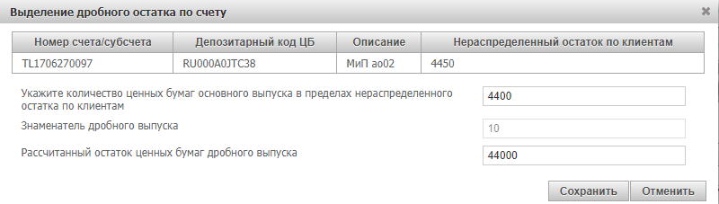
До:
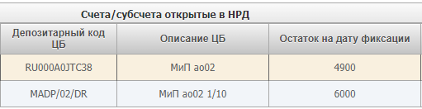
После:
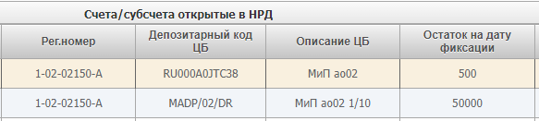
Как отредактировать, как удалить владельца из списка?
Выбрав в списке Сообщений нужное в статусе «К отправке» или «Черновик»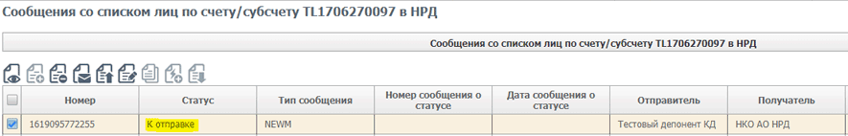

можно в таблице «Лица, включенные в сообщение» удалить или отредактировать информацию по включенным в выбранное сообщение владельцам.
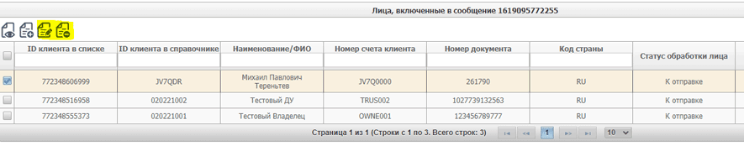
Проверка наличия ошибок при раскрытии совладельцев и учредителей доверительного управления

При получении ошибки о некорректных данных по совладельцу/учредителю
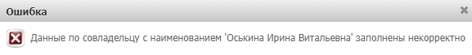
необходимо открыть на редактирование указанного совладельца/учредителя.
Нажатие на открывшейся форме «Ввод окончен» подсветит ошибочно заполненные поля красным, в них необходимо внести правки и нажать «Ввод окончен».
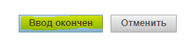
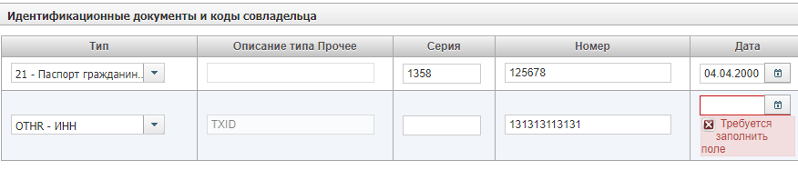
Как почистить кэш и куки в браузере?
Рекомендуемый браузер для работы с ВК КД – Chrome. Что бы почистить в нём кэш и куки можно воспользоваться меню «Настройки и управление браузером»; выбрать пункт «История», ещё раз выбрать в меню «История» и «Очистить историю посещений» (Ctrl+Shift+Delete); в открывшемся окне необходимо выбрать нужные параметры (История, cookie, кэш, временной диапазон: «с самого начала») и нажать на кнопку «Удалить данные».
Какие особенности работы с новым справочником клиентов, который будет использоваться в Веб-Кабинете КД для раскрытий в новом формате?
Для формирования Списка в Веб-Кабинете КД нужно будет сначала импортировать владельцев в новый справочник, после чего загрузить остатки по этим клиентам в сбор. Новый справочник поддерживает импорт информации из специального шаблона, шаблон и его описание можно найти на сайте https://www.nsd.ru/workflow/system/programs/#0-widget-faq-0-10
Будет ли при переходе в Веб-Кабинет КД возможность автоматической выгрузки уже заведенных клиентов из ЛУЧа и загрузка их в Веб-Кабинет?
Это невозможно. Справочники ЛУЧа значительно отличаются по наполнению от справочников Веб-Кабинета КД.
Файл excel (Security_Balance_Import) не содержит данных об адресе владельца и банковских реквизитах. Для того, чтобы раскрыться необходимо предварительно всех владельцев цб завести как клиентов в Кабинет?
Да, необходимо всех загружаемых в Security_Balance_Import владельцев загрузить в справочник «Клиенты для сбора списков».
В чём разница между загрузкой файлов excel и xml?
Xml – это непосредственно раскрытие, которое можно направить через Веб-Кабинет КД, а можно через Интеграционный шлюз.
Excel-шаблоны созданы только для работы через Веб-Кабинет КД для загрузки клиентов в справочник и остатков.
Как в Веб-Кабинете КД можно увидеть принято или нет раскрытие, направленно по Интеграционному шлюзу?
Увидеть это можно, открыв сообщение со статусом и по нему через номер связанного сообщения со Списком найти этот Список и понять, сколько в нем принятых/отклоненных владельцев. Если раскрытие сделано через ФШ, то ни само раскрытие, ни статусы на него не будут отображаться в «Сообщениях из других каналов»; статусы на отправленные из ФШ списки можно найти в «Сообщениях НРДирект».
Не получится ли так, что останется нераскрытый/просроченный запрос?
Депонентам необходимо самостоятельно отслеживать сделанные раскрытия. В Веб-Кабинете КД возможно отслеживание с помощью инструментов системы, а в случае отправки раскрытия через ФШ нельзя получить однозначный визуализируемый статус, выполнено раскрытие или нет. Необходимо анализировать отчеты.
Если по одному/нескольким клиентам были выявлены ошибки и раскрытие по ним не прошло, можно ли отредактировать Список в «Сообщения из других каналов»?
Нет, нельзя.
На непринятых клиентов в таком случае потребуется заводить «ручное» раскрытие?
По недораскрытым клиентам можно заводить как дораскрытие вручную через Веб-Кабинет КД, так и через загрузку xml с признаком дораскрытие (тип сообщения AMND), иначе предыдущее раскрытие затрется.
Возможна ли загрузка раскрытий excel-файлом через Веб-Кабинет КД без предварительной загрузки клиентов в справочник?
Невозможна. Можно загрузить сначала клиентов, затем остатки в формате excel и сформировать раскрытие или воспользоваться xml-файлом с раскрытием (загрузить его в Веб-Кабинет КД или направить через ФШ).
Возможно ли будет через Веб-Кабинет КД грузить раскрытие одним файлом по всем счетам, открытым в НРД?
Нет, по формату невозможно сформировать раскрытие по нескольким счетам в одном сообщении (блок с номером счета неповторяющийся). Раскрытие должно быть отдельное по каждому счету.
Если количество раскрываемых лиц НЕ превышает 10 000, то возможна загрузка файла excel (Security_Balance_Import), а если превышает – то необходимо грузить многостраничный список в формате xml?

Для любого количества владельцев можно загружать как и готовый список в формате xml, так и загружать остатки по владельцам (только владельцы уже должны быть в справочнике «Клиенты для сборов списков»).

В Руководствах пользователя идет отсылка на номера шаблонов, от которых зависит обязательность полей для заполнения. Где найти список всех шаблонов?
В Методических рекомендациях, размещенных на сайте СРО НФА или в описании процесса сбора Списка на сайте НРД выше.
В Руководстве пользователя указано, что «Поле «Страна» обязательно для заполнения в случае, если в опции «Идентификационная информация для физического лица известна?» выбрано значение «Нет», или если заполнено поле «Адрес» или «Индекс». Что это значит?
Если идентификационная информация лица неизвестна, то обязательно должен быть указан адрес.
Если в Веб-кабинете КД заведены банковские реквизиты для выплаты доходов, а при раскрытии Списка они не требуются, то Веб-кабинет КД сформирует раскрытие без банковских реквизитов?
Да, если в привязке к владельцу указаны банковские реквизиты и/или информация о лицах, в интересах которых осуществляются права по ценным бумагам, то в Список они попадут только при необходимости (если это требуется в сборе).
Что означает ошибка «Произошла ошибка при валидации сообщения по шаблону» при попытке сохранить сообщение со списком лиц?
Ошибка означает, что сообщение не прошло валидацию по шаблону, используемому в сборе (значение отображается в строке «Шаблон списка» таблицы «Информация»). Для того, чтобы решить ошибку, необходимо заполнить пустые поля, обязательные для заполнения, либо исправить значения в некорректно заполненных.
Необходимо ли каждый раз заново импортировать информацию о владельце в справочник «Клиенты для сбора списков» перед загрузкой остатков в сбор?
Нет, загруженная информация в привязке к ID владельца останется в справочнике до её удаления.
Как обновить информацию по ранее загруженному в справочник «Клиенты для сбора списков» владельцу?
Для обновления информации по уже добавленному в справочник владельцу достаточно загрузить информацию с таким же ID владельца, как у записи в справочнике. В таком случае вновь загружаемая информация полностью перезапишет ранее сохраненную.
Можно ли в справочнике «Клиенты для сбора списков» указать информацию о нескольких счетах одного клиента?
Можно, добавляя информацию об одном клиенте несколько раз, с различающимися значениями ID клиента (т.к. ID клиента используется как уникальный идентификатор записи в Справочнике) и Номер счета.
При загрузке остатков в сбор, обязательно ли заполнять информацию об идентификационных документах организации/физического лица?
Нет, для однозначной идентификации клиента достаточно значения ID клиента, совпадающего с одной из записей в справочнике «Клиенты для сбора списков». Если ID клиента не заполнено, то при загрузке остатков в сбор выполняется поиск по паре Номер счета + Номер идентификационного документа.

Проверки / особенности обработки в НРД / прочие вопросы
Можно ли использовать Луч для транзита раскрытий в новых форматах?
Нельзя.
В существующем виде документы по новым спискам:
- DISCLOSURE_REQUEST (Запрос на сбор Cписка)
- REGISTER_OF_SHAREHOLDERS_V02 (Список/ информация о лицах)
- DISCLOSURE_CANCELLATION_REQUEST (Запрос на отмену сбора Cписка/ информации о лицах)
- REGISTER_OF_SHAREHOLDERS_STATUS_ADVICE (Статус обработки Cписка/ информации о лицах)
Луч определит как неизвестные. Это приведёт к следующим последствиям:
- От Луча направляется положительная транзитная квитанция, при том, что документ не размещается в папках Луча и определяется как неизвестный тип документа (то есть в Луче фактически не принимается);
- Фоновый режим работы в Луче работает так, что при приходе неизвестного типа документа, Луч останавливается, это штатная работа Луча.
Наличие платежных реквизитов в раскрытиях по 8.6.1. — нужно ли указывать именно платёжные реквизиты собственника или можно вставить реквизиты номинального держателя?
Для шаблона 0012 (кроме типа списка AUTL) подразумевается указание банковских реквизитов владельцев. Для остальных шаблонов с предоставлением банковских реквизитов (0002, 0010, 0014) выбор реквизитов остается за Депонентом.
Можно ли будет при необходимости заменить раскрытие хотя бы по одному клиенту заменить все раскрытие полностью?
Да, каждое новое сообщение с функцией NEWM заменяет все ранее поданные раскрытия по данному сбору.
Нужно будет поддерживать два вида раскрытий? Если да, то как долго?
До тех пор, пока все регистраторы не перейдут на новый формат.
Возможно ли по одному эмитенту по двум выпускам бумаг (обыкновенные и привилегированные бумаги) направить одно сообщение?
Возможно, с помощью заполнения нескольких блоков REGISTER_OF_SHAREHOLDERS_V02/register_list/shareholder/security_balance.
Запросы по ценной бумаге будут приходить по каждому счету депо отдельно или в случае, когда одна и та же ценная бумага учитывается на разных счетах депо, запрос будет один?
Будет направлен один запрос на один депозитарный код (по всем счетам и бумагам, которые участвуют в сборе).
В какую папку в Интеграционном Шлюзе будут приходить запросы и статусы? По какому признаку они будут отличаться от других документов?
В папку с другими входящими документами, пакеты Q.
Изменится ли формат MT564 запроса на раскрытие, будет ли он отличаться для разных шаблонов раскрытия? Будет ли в запросе информация о том, какому шаблону соответствуют требования к списку?
В МТ564 (поле 70E ADTX дополнительная информация) в Add_info перед доп. информацией будет указано «Template <код шаблона>. Basis of the request <через запятую коды законодательных и подзаконных актов>». Других отличий от текущего формата нет.
В случае необходимости предоставления банковских реквизитов получателя дохода насколько критичным будет, если по всем лицам, включенным в Список, будут раскрыты реквизиты счета номинального держателя? Раскрытие номинальным держателем банковских реквизитов конечных бенефициаров маловероятно.
Для НРД это некритично, так как нет соответствующей проверки. Но это может быть критично для инициатора запроса, если цель была получить именно реквизиты лиц.

